УТВЕРЖДАЮ
Руководитель проекта
N 10093907
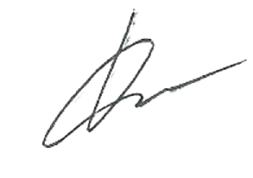 Г. Н.Стулова
« 27 » сентября 2022 г.

ИНФОРМАЦИОННАЯ СПРАВКА
о выполнении контрольного события проекта N 10093907 «Школа – территория бесконфликтного молодежного общения»
4.4.1. «Формирование сообществ по интересам (не менее 2) в МОУ «Белоколодезская СОШ»
В рамках исполнения контрольного события 4.4.1. «Формирование сообществ по интересам (не менее 2) в МОУ «Белоколодезская СОШ»
были сформированы школьные сообщества по интересам: «Школа юных экологов», школьное научное сообщество «Спектр», школьный спортивный клуб «Фаворит»», в состав которых вошло 45 обучающихся.
Занятия в «Школе юных экологов» воспитывают у обучающихся, интерес и бережное отношение к живой и не живой природе на планете, природным богатствам страны, дарам лесов, озер, рек. Ребята знакомятся с экологическими проблемами леса, почвы, водоемов, воздушной среды, которые возникли по вине человека, с охранной деятельностью, ведущейся в данных направлениях. Приобщаются к природоохранной и просветительской деятельности.
На базе центра образования естественно-научной направленностей «Точка роста» начало работу Школьное научное сообщество «Спектр». В Центре реализуются не только общеобразовательные программы по предметам «Физика», «Химия», «Биология» с обновленным содержанием и материально-технической базой, но и программы внеурочной деятельности, дополнительного образования, проектной и исследовательской деятельности. Обучающиеся работают над индивидуальными и совместными исследовательскими проектами, где нередко необходимо использовать информацию из разных предметных областей. Оказывается необходимая помощь одарённым учащимся в самореализации их творческой направленности: организация исследовательской деятельности. Организация и участие в интеллектуальных играх, творческих конкурсах, предметных олимпиадах, научно-практических конференциях. Вовлечение учащихся в систему дополнительного образования.
Работа ШСК «Фаворит» заключается в создании условий для развития физической культуры и спорта в образовательной организации, организации досуга обучающихся по спортивным интересам, удовлетворение их потребности в физическом совершенствовании, а также оказание помощи в реабилитации, сохранения и укрепления здоровья. Организация для всех участников образовательного процесса систематических занятий физической культурой и спортом в спортивных секциях, группах оздоровительной направленности, любительских и других объединениях по интересам. Проведение массовых физкультурно-оздоровительных мероприятий, спортивных праздников, дней здоровья, спартакиады и соревнований. Работа школьного спортивного клуба позволяет активно внедрять физическую культуру, ведение здорового образа жизни в последующую жизнь учащихся и членов их семей, а также работников образовательной организации.

Ответственный за исполнение
контрольного события
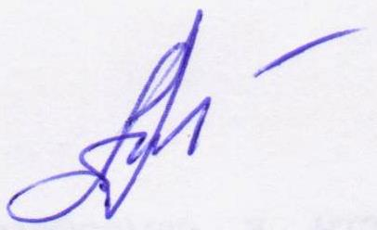
член рабочей группы
руководитель МОУ
«Белоколодезская СОШ» Т.В.Артемова
« 27 » сентября 2022 г.

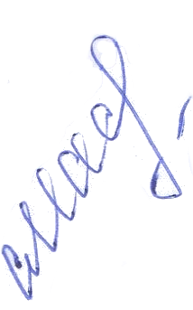
Ответственный за блок
начальник управления
образования администрации
Вейделевского района С.А.Масютенко
« 27 » сентября 2022 г.

